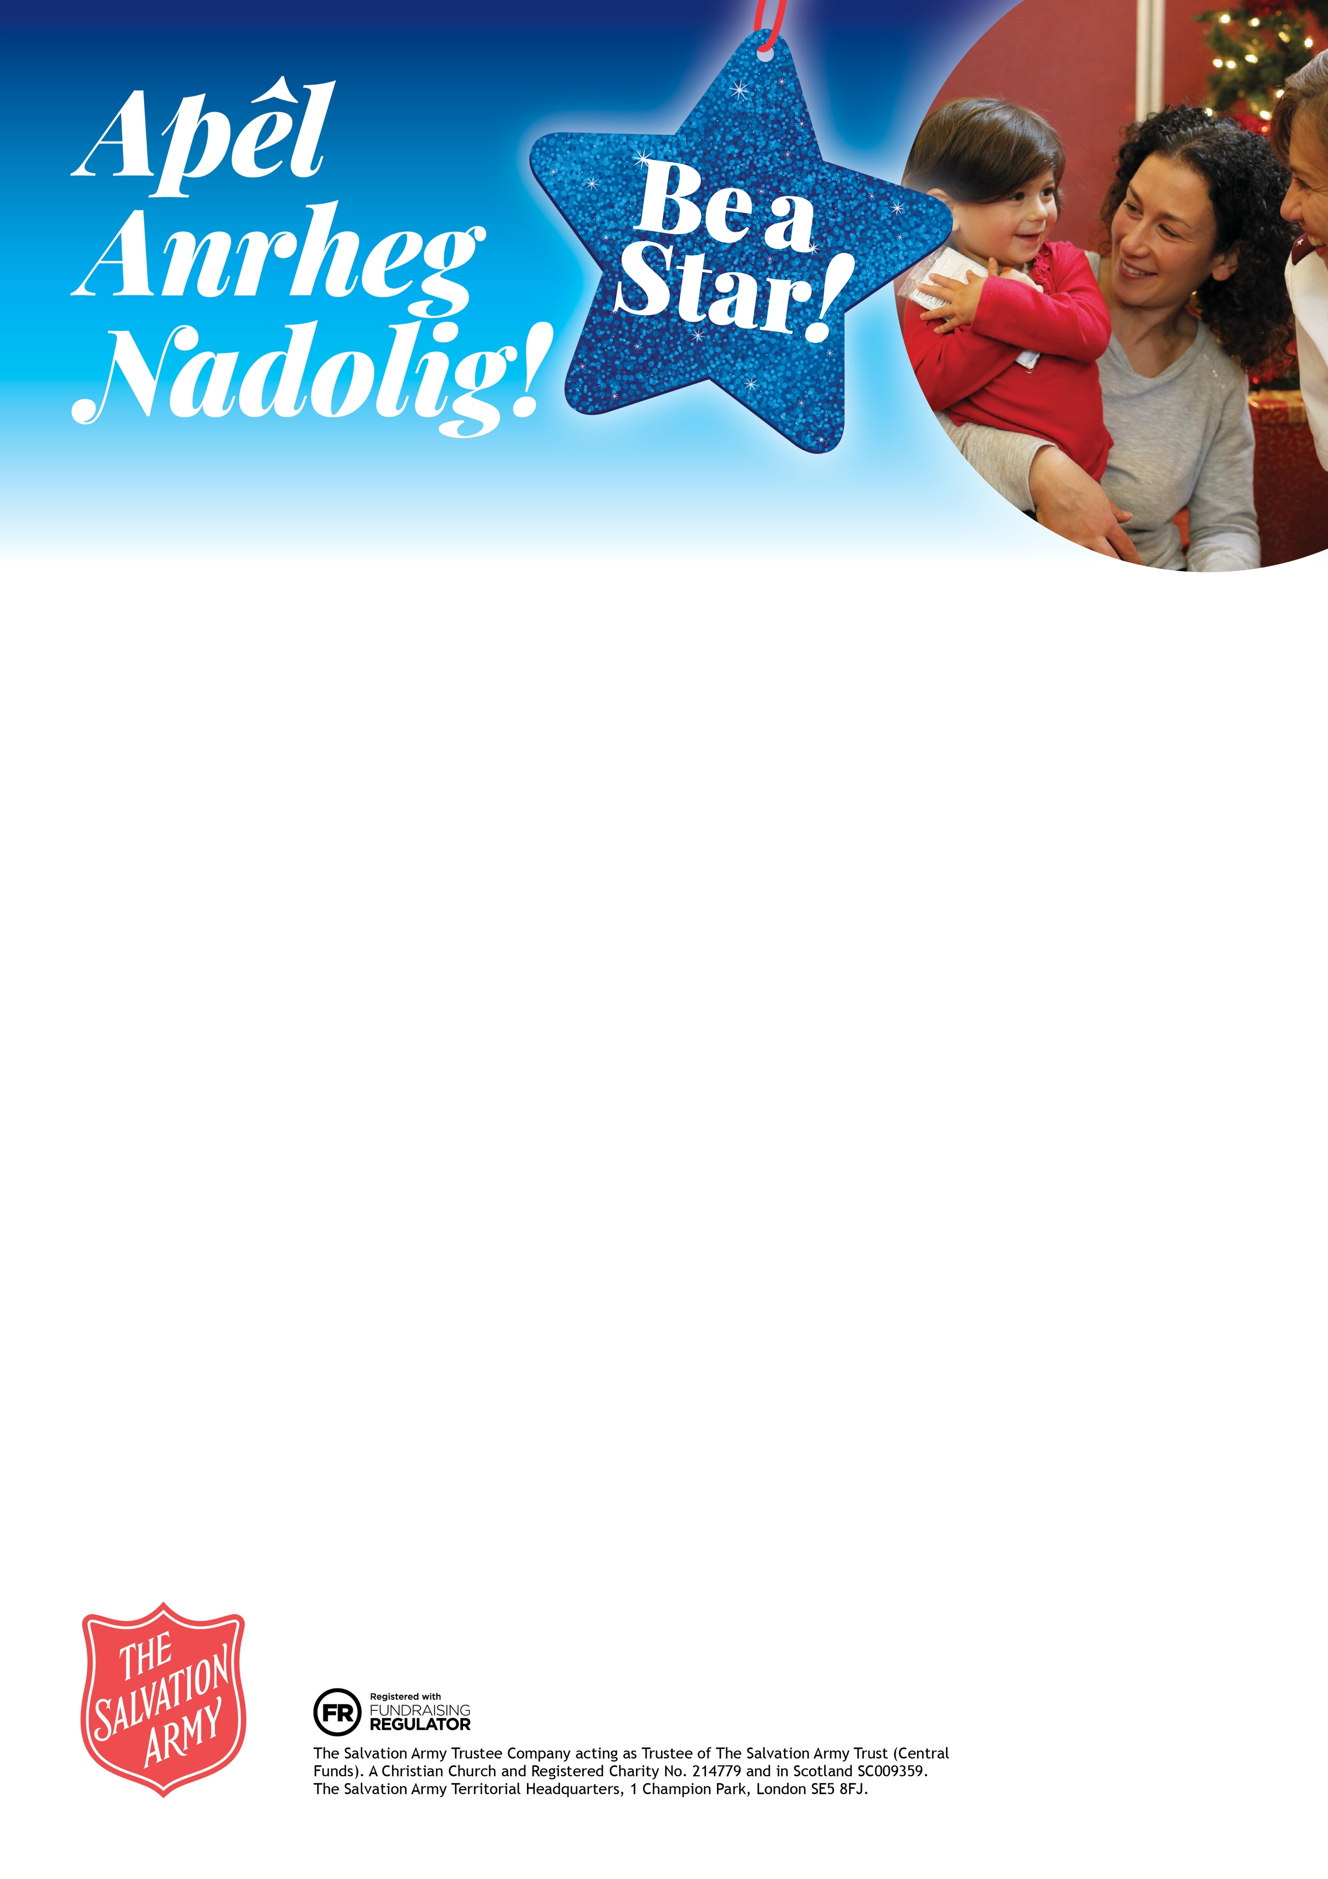

A allech chi ein helpu i wneud Nadolig yn arbennig i’r rheini a allai fod heb unrhyw beth neu fawr ddim o dan y goeden fore Nadolig?

Serch hynny, os hoffech chi wneud cyfraniad ariannol yn lle hynny, defnyddiwch ein cod QR

Nodwch eich   
cod QR yma

neu ymwelwch â’n gwefan

**Nodwch eich cyfeiriad gwe yma**

Cliciwch yma i olygu’r testun yn y blwch hwn i’w wneud yn addas i’ch cyd-destun lleol.